# 移动互联网的企业级应用发展情况

王斌 刘振兴[1]*

摘要：（将在全文主体完善后补上）

关键词：

Abstract

Keywords

2014年是传统企业向移动互联网完全转型的一年。分析其背景主要是由于随着全球移动互联网发展推进，中国市场已有越来越多的移动设备开始进入企业IT环境中。一方面，在全球化趋势下，跨国企业的地理分布越来越广，员工移动性越来越高，内部联系越来越紧密，带来了跨地域和移动协同诉求；另一方面，互联网的普及和社交网络的兴起也对企业在客户关系的维护和市场营销的效果提出更高的要求。企业信息移动化建设迫在眉睫，而企业级应用是企业信息移动化的重要承载体，企业级移动应用市场或将是一片广阔的蓝海。研究分析其发展现状、态势是十分必要且有重要意义。

参考相关研究报告的定义[2]，下文所指移动应用（App），是基于不同的操作系统可以自由下载并安装在移动智能终端上应用程序（软件），主要包含游戏类、系统工具类、社交类、影音图像类、生活购物类、阅读类等应用程序。企业级移动应用，指为特定行业或企业的用户所使用，通常用于企业提高运作效率、达成商业目的的移动应用。

2014年移动互联网的企业级应用进入了一个新的时代，伴随着企业对移动互联应用的井喷式的需求爆发，移动互联网的便利性和实时性在企业日常运营和管理上显示出了强大的作用。但同时，围绕着企业级移动应用，各类安全性和标准性也日益突出，我们从介绍围绕移动互联网在企业级应用过程中需要考虑的问题和解决的手段开始，随后是对企业级应用的技术、需求、市场发展和前景趋势逐一论述，文末是一节小结。

**一 移动互联网络技术日臻成熟伴随着需求日益旺盛**

最近几年以来，随着3G，4G等移动技术的不断突破，移动互联网逐渐彻底摆脱了带宽瓶颈，为互联网应用走向移动奠定了基础。正是基于此，以移动为特点的应用如雨后春笋般地涌现出来，并在个人市场上掀起了行为方式改变的风潮，颠覆了众多的传统消费方式与消费习惯，并由此激发出了更多的移动应用需求，所涉及的领域从电商到物流再到金融，所到之处，发生的都是颠覆性的变革。于是在这个过程中，企业也无法置身事外，移动互联网应用到企业内部，已经成为大势所趋。因此，了解企业级的移动互联网技术和特点，已经变成企业CIO们的一个必选课。

（一）**移动互联网企业级应用的技术架构**

企业级移动互联网的使用，从硬件的角度上看，主要由后台服务器、各类移动应用前端设备等组成。从软件平台的角度上看，主要由移动应用系统管理平台、前端设备管理平台等组成。从平台功能的角度上看，主要需要能够实现移动应用系统的快捷部署，实现多种移动操作系统的兼容，实现移动应用的版本便利升级和管理。同时，各类移动应用系统对文件的访问、共享等安全性管理，对移动设备丢失损坏情况下的安全删除等管理，对移动设备使用移动应用系统的日常管理等等。面向企业的Enterprise Mobile Management (EMM) ，即企业移动应用管理的技术框架已经基本成熟（如图 1所示）[3]，特别需要注意的是，随着物联网应用的不断深入，从传感器到移动设备，并通过相应的移动应用，实现快速的管理反应，遵循EMM技术架构的企业级移动应用将变得十分重要。

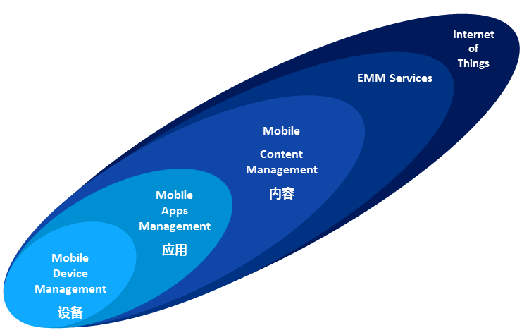

图 1 企业级应用的技术架构

（二）**移动互联网企业级应用的几大技术要素和作用**

依据上文的技术架构，移动互联网在实现企业级应用上，必须要慎重考虑和设计下列技术要素以及如何实现相应的作用。

1. 移动设备管理（Mobile Device Management, MDM）：在企业级的移动应用中，对于移动设备的管理是至关重要的。MDM主要部署在移动设备上，并与后台服务器建立注册机制，通过各类移动操作系统的授权机制，实现后台服务对前台设备的控制，为各类移动端应用的安装、升级、删除等提供服务。同时，随着物联网应用的不断深化，MDM还可以通过前端设备，实现对传感器的注册和管理。
2. 移动应用管理（Mobile Application Management, MAM）：移动互联网的核心在于移动应用的实现，不同的应用系统之间的互联互通，移动应用对于资源和访问的使用等等，都需要在一个强大的MAM的统一管理下予以实现和管理，特别是在某些移动应用发生异常，和在某些特定场景下，需要实现某个移动应用的优先发生等。MAM主要实现移动应用系统的注册管理、资源分配等作用。另外，MAM还可以帮助移动设备使用者将企业数据与个人数据进行区分，互不干扰。
3. 移动内容管理（Mobile Content Management, MCM）：任何移动应用都将不可避免地需要对某些文件进行读取、共享和修改，在企业管理中，有些文件涉及到机密性，有些文件涉及到多个移动应用的共用等等，因此，MCM主要实现内容管理，包括访问管理，共享管理和修改管理等等。
4. 企业移动应用管理服务（Enterprise Mobile Management Services, EMMS）：一个企业级的移动应用体系需要提供一个强大的移动应用开发平台，并能够与多种移动操作系统实现对接，以便于应用开发者能够在此平台上实现各类应用的持续开发和优化。同时，移动应用的版本管理和前端移动设备的应用升级等等，都需要一个非常专业的EMMS。

**（三）企业对基于移动互联网的应用需求日益迫切**

在过去的十几年间，中国迅速成为世界的制造业大国，企业无论从数量上、产量上和规模上都在传统的定义上快速地爬升到世界第一的位置。随着产业技术的发展，IT信息技术的突破，新的企业制造理念和方式正在全球范围内形成，特别是工业4.0概念的兴起，传统制造的各个环节正在发生着颠覆性的革新。另一方面，市场对于产品制造的要求也发生了根本性的改变，小批次、定制化、短周期、快速迭代等等，这些需求导致了中国的企业目前面临激烈的国际和国内的市场竞争。引入最新的信息技术手段来激活和改变传统的企业生产流程和管理方式，不仅关系到企业在市场上的竞争力，更关系到企业的生死存亡。

2014年几次大的传统IT企业的快速并购与消失和新的IT企业的迅速成长，也为企业在是否转型的纠结中提供了活生生的参考。电子商务的出现和普及，进一步压缩了企业的利润空间，逼迫企业必须更深入地从内部挖潜，降低生产成本，提高制造效率，改进产品质量管控体系等等。移动互联网的应用，改变了传统的生产管理方式，质量管理方式和周期管理方式，正在成为企业转型中不可或缺的手段之一。

**二 多种技术实现融合为移动互联提供基础**

除了前一节所述移动互联网技术的日趋成熟，物联网技术也在迅速普及，并涌现出诸如车联、路联、管联、表联等众多物联网技术应用。同时，基于数据化的共同特性，使得各种技术可以实现数据的充分流动、访问、共享和反馈，从根本上解决技术不同台，不同类之间的关联障碍。基于信息化的多种技术的融合，也为移动互联的应用提供了广阔的天地。

（一）**物联网技术的进步是移动设备成为数据采集前端的保证**

2014年成为传感器应用大爆发的一年，据预测[4]，未来几年全球传感器市场将保持20%以上的增长速度，2015年市场规模将突破1500亿美元。传感器成本的进一步降低，也是其能够快速发展的一个重要原因。以油田为例[5]，在广漠的地理空间上大量传感器的应用，可以为企业实时带来各类设备的运行情况与异动，大幅提升了传统的靠人力巡检的生产管理方式。又如，在运动装备中植入传感器，可以实时观测运动员及其装备的状态，在瞬息万变的赛场上，既可以实时调整战略，又可以为赛后的总结分析提供最真实的回顾。2014年世界杯冠军德国队正是传感器应用的先锋，早在2013年的准备期，德国国家队应用传感器技术积累了数场本队全部队员的比赛情况，并应用大数据进行各种维度和精度的分析，因此，在本届世界杯上大放异彩[6]。

传感器作为数据生产的设备，如果能够与移动设备进行互联，将可以实时并且连续不断地将各类数据通过移动设备进行实时整合，并被各种移动应用所使用，大幅度提高企业的生产效率和降低故障发生率，并在事故发生时，实现有针对性的快速反应和处理。因此，移动设备将成为企业生产大数据的重要采集前端，从根本上扩大了企业数据采集的频度、广度和深度。

（二）**大数据分析能力的提升使移动设备成为企业快速决策的前端**

无论是基于分布式的数据库服务器部署方式，还是基于内存数据库处理的新型内存计算方式，大数据的后台实时分析能力在2014年又有了长足的突破。特别是以内存数据库为代表的实时分析数据库技术的出现[7]，打破了传统数据仓库缓慢的开发周期瓶颈，企业对实时数据分析结果的极度渴望，使得移动设备与移动应用的作用大大显现，后台实现实时数据分析，实时将分析结果推送至现场，通过移动设备实现决策前移，从根本上改变了企业传统的管理模式，大幅度提升了企业管理效率和准确度，形成了传感器、移动设备、后台实时分析、移动端决策、设备使用调整的全闭环生产体系，将企业的各种管理目标与每日甚至每时的生产挂钩，将成为企业未来生存与竞争力重要保障。

（三）**基于云计算的移动设备将取代桌面而成为核心终端**

2014年的另一个IT重要发展是云架构的逐渐成熟与云应用服务的大量出现，既有企业私有云，也有面向公共服务的全球化和区域化的公共云投入运行。企业私有云的目标主要是简化企业IT系统的复杂运维，将各类管理系统从区域性的架构迁移到企业私有云的架构上，实现跨地域、跨系统的联接，但目前由于企业私有云的建设刚刚开始，同时也由于应用系统的技术成熟度和开发状态导致应用迁移比较缓慢，使得企业私有云的效率无法得到展现，造成了云应用的成本反而更高。但是，这种情况将是暂时的，随着更多的应用在云架构上获得实现，企业的总IT成本将呈逐步下降的趋势。面向专用服务的公有云的推广，如采购、人力、差旅等等，将给予企业更多的选择。因此，基于各种评估，混合云将是未来企业所面临的主要选择。而移动互联网走向云架构，融入云应用，实现取代桌面而成为核心终端，正在成为实实在在的大势所趋。

**三 内部需求与外部机遇相互促进为移动互联网企业级应用提供发展空间**

根据艾媒咨询的数据[8]，当前企业级移动应用市场刚刚启动，整个市场处于培育阶段，在未来几年，中国企业级移劢应用市场将迎来高速增长，预计2016年中国市场规模将达到666.3亿元，未来四年复合增长率（CAGR）达65.4%（如图 2所示）。

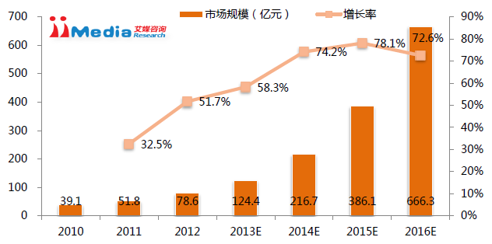

图 2 中国移动互联网企业级应用的发展空间

调查数据显示2014年中国企业级移动应用的需求量在20万个左右，比2013年增长了近一倍，行业规模近300亿[9]。在对现有企业级应用的市场考察后发现，计算机 及互联网行业带头领先向移动互联网转型，电商、广告、贸易和医疗行业需求也较为强烈（如图 3所示）。

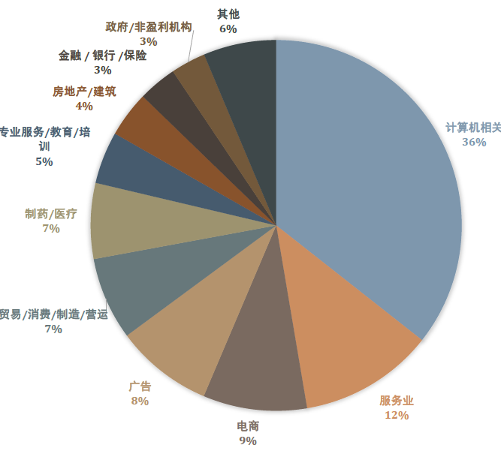

图 3 按行业移动应用需求占比

企业对于移动互联的应用需求总的来说可以分为流程密集型和资产密集型。流程密集型的特点是生产工艺复杂，生产过程繁多，生产环节交错，移动互联的应用可以帮助企业在冗长的生产过程中通过大范围的实时比对，实现将细小的生产环节与宏观的生产绩效挂钩，提升企业的动态精细化管理水平。资产密集型的特点是企业成本利润计算复杂、跨行业，资产管理与生产使用紧密相连且数量巨大，移动互联的应用可以帮助企业将宏观的财务绩效与微观的资产使用进行对接，实现动态的财务绩效分析。这两类需求基本上覆盖了大多数的企业，特别是制造类的企业。从IT技术角度上看，移动互联网的企业级应用正面临一个巨大的商机和市场。

（一）**企业面向移动互联网进行应用转型的信息化、移动化、社交化需求**

互联网技术应用带来了电商的崛起，利用信息化手段，大幅度压缩了从产品市场需求分析，产品设计等设计阶段，到原材料组织，生产安排等制造阶段，再到订单与物流，保修与升级等销售阶段的产品生命周期。移动互联网技术的应用，更进一步将产、供、销紧密地结合在一起，定制化与小批次的梦想由此变得非常现实。

以大中小型农用机械制造为例[10]，移动互联网技术的应用，可以实现企业对同类设备在不同地域、不同季节实现设备使用状况的实时监测，以便于提供产品差异性设计，根据情况进行有针对性的制造。同时，根据对于设备在各地和各个季节的当前使用情况，预测潜在的零部件更新，并配合市场情况，推出相应的季节性销售优惠计划，充分实现生产产能的有效投入，供应库存的有效存储，销售额的最大化，将产供销与客户的实际需求实时结合，最大化了企业的利润空间，最小化了企业的各种成本。此外根据针对具体客户的设备使用数据的后台分析，对于客户可以提出个性化的使用建议，延长设备使用效率和时间，大幅度提升了客户满意度，增强了客户粘着度，以及企业信誉度。还有一类是依托在已有的社交平台上上进行开发的企业级应用，如基于微信公众平台进行二次开发的各种企事业单位的服务平台——广东联通、招商银行、广州公安以及一些医疗机构等均是企业移动应用走在前列的案例[11]。

（二）**使用企业级的移动互联网应用来保持核心竞争力**

移动互联网应用在个人市场的迅速爆发，与庞大的个人市场需求是紧密相关的，目前针对个人的衣食住行等日常生活必需要素，各种移动互联网应用层出不穷，电商、微商、饮食、休闲、团购、打车等等，移动互联网应用的空间可谓是方兴未艾。但是，需要注意到的是，这个市场最终是服务于联接企业的产品和个人的选择与体验。企业如果不及时转变思路，嫁接合理的移动互联网应用逐渐实现生产方式的转型、销售方式的转型、售后服务的转型，以及产品设计的转型，面临巨大的市场竞争，将很快从主动变为被动。

伴随着大数据分析技术的日趋成熟，移动互联网应用是主要的大数据提供渠道，同时也是大数据分析结果的主要推送途径，因此，移动互联网应用是企业保持核心竞争力的一个重要工具。相对于个人市场的随意性，企业需要承担更复杂的社会责任和企业责任，因此，使用企业级的移动互联网应用是保障企业在使用新技术的同时，能够确保企业的信息和客户的信息安全有效。企业级移动互联网应用在架构上的合理性、透明性和可持续性也将能够支持企业在较长时间内的持续发展，保护在IT上的投资等。随着移动互联时代进入到人们的日常生活，将不可避免地影响到企业的升级改造，顺之者昌逆之者亡是客观规律。企业只有跟上这个节奏，不断挖掘可提升自身能力的移动互联网应用，才能够与时俱进，保持长久的竞争力。总之，企业级的移动互联网应用在企业中的应用空间巨大。

**四 移动互联网的企业级应用的发展趋势**

种种数据表明，在全球化的工业4.0的浪潮下，在中国十二五期间大力推行的两化融合的惯性及物联网普及的趋势下，2015年中国的企业在移动互联网的应用上将开始进入一个巨大的爆发期。建设规范、合理、安全和长效的企业级移动互联网应用体系对于企业在互联网时代的稳定发展具有重大的意义。随着移动互联网应用的不断增多，下面的几个方面将是企业级移动互联网建设过程中需要特别关注的地方。

（一）**逐渐走向统一的安全管理机制**

移动应用的逐渐增多，对公共数据的频繁访问和修改，对应用系统内特性数据的共享与保护，已经成为移动互联网系统的一大隐患。由于各个应用在数据的安全管理上使用的方法不一致，安全等级不一致等所导致的数据泄露或潜在的易被侵入，已经成为企业级的移动互联网系统建设的头等大事。因此，逐渐走向统一的安全管理机制成为企业级移动互联网应用体系建设的趋势。具体有以下几个方面：

1. 移动安全从单点的安全设置理念走向了一体化的统一的安全管理机制理念。目前，众多的移动系统平台提供商已经为企业设计了端到端的移动安全管理机制和功能，在MMD,MAM和MCM上都有可以连接的安全认证能力。
2. 以MAM层为例，企业级的移动互联网平台可以提供能够自主创建多层应用防护体系（如图 4所示）。

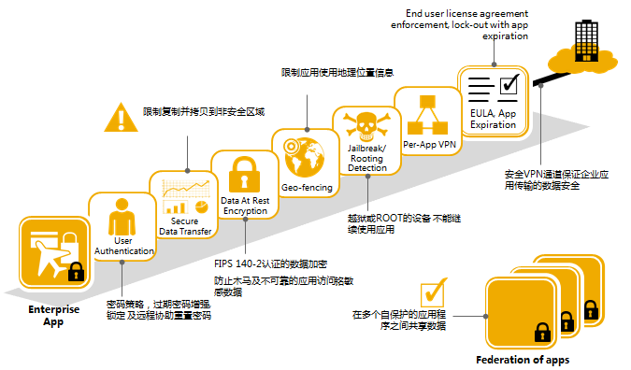

图 4 移动互联网多层防护体系

1. 覆盖全生命周期的安全检查、监测和实时追踪能力（如图 5所示）。

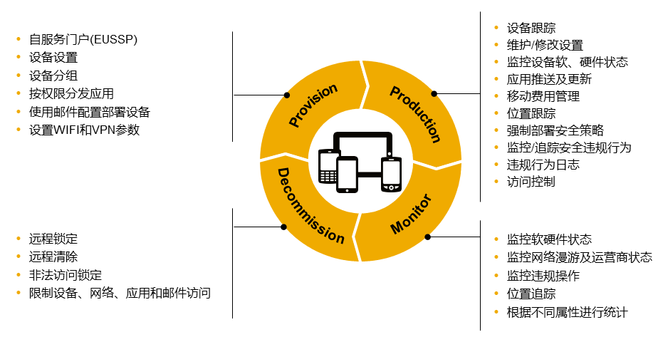

图 5 移动应用的全生命周期安全

为了能够满足移动应用的实际可操作性，所有的安全手段都应该能够实现秒级完成的水平。总之，统一的安全管理机制是企业级移动应用的重要组成部分，对于企业自身和客户信息安全至关重要。

（二）**行业内的深度应用与跨行业的应用**

移动互联应用依据企业所属的行业不同，正在从简单的诸如移动审批、移动办公的OA功能，逐渐转向面向生产的行业深度应用。例如前面文中提到的油田移动应用，除此之外，石化企业在焦化、炼化等过程中，通过移动互联网应用实时采集各类管道中的压力、温度等指标，实时调整生产节奏和实现质量实时检验等。再如生产与衣食住行密切相关产品的企业，大量使用移动互联网缩短从订单到生产的跨度，甚至提供快速的可定制化的产品已经逐渐成为一种趋势，实现端到端的行业深度应用。

对于大型企业集团，移动互联网的应用可以帮助集团实现跨行业的快速整合，对于集团内不同行业单位的共性需求实现统一应用，大大简化了IT系统的复杂度。另外，针对行业内上下游企业，例如发电、传输、供电，应用移动互联网可以实现从电厂到终端用户的全生命周期管理。再例如石油、化工、炼化产品与环境、安全、保护的实时关联和追踪，也将成为企业应用移动互联网的一个潜在领域。

因此，端到端的深度应用将成为企业生产的未来核心，跨行业的管理应用将成为企业，特别是集团企业的重要需求市场。

**（三）移动设备上的应用整合成为新的市场热点**

在过去的几年间，移动互联网在企业的应用大多是从某些个点开始，形成了许多基于点的应用。随着应用点的不断增多，移动设备的工作效率在不断下降，各种应用的冲突和重复情况日益加剧，因此，移动应用的整合需求已经出现，面向统一生产的需求，面向质量管控的需求，面向管理目标的需求，正在成为移动应用是否强大的KPI。行业内将出现移动商业整合服务商（Mobile Business Integrator，MBI）的角色。

市场上的众多IT厂商正在努力推出可实现移动应用整合的移动管理平台，但值得注意的是，目前还没有一家真正意义上能够提供全开放性架构和通用接口的移动应用整合平台。不同移动操作系统之间的互联互通问题，由于设备提供厂商的诸多原因，还没有形成可跨系统实现的应用，必须针对不同的系统进行开发，导致了移动应用版本维护的复杂度和功能的不统一性，也增加了移动应用整合的难度和成本。然而随着移动互联网在企业的深度应用，移动设备上的应用整合将是企业的刚性需求，因此，企业特别需要重视企业级移动应用管理和开发平台的选择，尽可能地简化移动应用的整合复杂度，以实现移动应用的快速部署、快速升级、和易统一管理为首要目标。

**五 小结**

移动互联网的技术发展，一方面促进企业级应用的发展，为其进一步地发展提供了技术基础；同时，移动互联网的发展也改变和影响着产业与市场的走向，为企业的发展带来新机遇和新问题，对企业级应用产生新需求。两者相辅相成，共同促进着技术与应用的并行发展。未来可以预见的是，移动互联网将逐渐成为企业生产和管理的核心途径，移动终端取代桌面终端将成为企业的管理趋势，企业级的移动互联网体系建设将成为企业下一代IT的重要投资领域。

1. * 王斌，德国SAP（思爱普）公司大中华区合作伙伴联合创新中心（PAC）总经理；刘振兴，人民网研究院研究员。
2. 艾媒咨询，《2012-2013中国企业级移动应用产业白皮书》，2013年2月
3. 来源：
4. 来源：
5. 来源：
6. 来源：
7. 来源：
8. 艾媒咨询，《2012-2013中国企业级移动应用产业白皮书》，2013年2月
9. 上海移动互联网应用促进中心等，《2014上半年中国企业级移动应用行业白皮书》，2014年8月
10. 来源：
11. 腾讯，“微信公众平台”，https://mp.weixin.qq.com/cgi-bin/loginpage?t=wxm2-login&lang=zh_CN，2015年1月